Подбор брендов из наименования в 1С:Бухгалтерия 3.0

Если в названии номенклатуры бренд на русском языке, но тогда производителя надо создать вручную, а не кнопкой «Создать производителя»
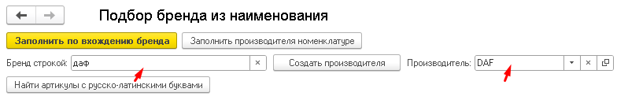

Потом нажимаем на «Заполнить по вхождению бренда»:
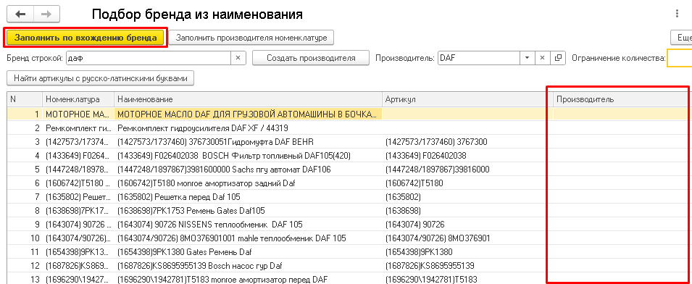
В колонке «Производитель» ничего не должно быть:
Затем нажимаем «Заполнить производителя номенклатуре»:
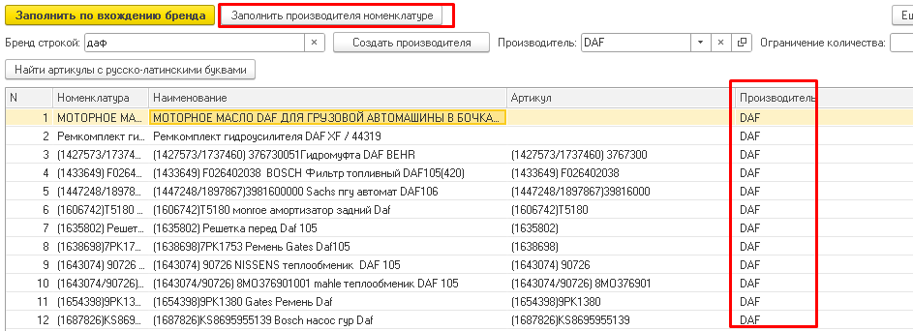
В карточке заполнен бренд:
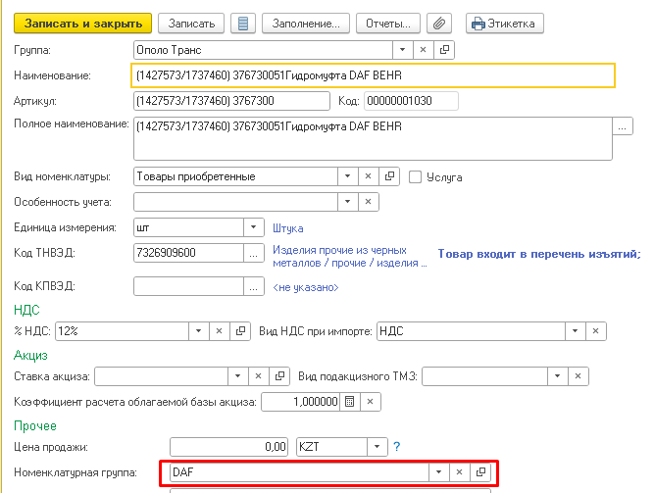
Повторяем с другими брендами аналогичные действия

